HASIL EVALUASI KERJA SAMA
STIKES KEPANJEN
TAHUN 2015

STIKes Kepanjen telah melakukan kerja sama dengan 75 instansi yang terdiri dari 73 instansi pemerintahan dan swasta (dalam negeri) dan 2 instansi dari luar negeri. STIKes Kepanjen melakukan evaluasi kerja sama setiap satu tahun sekali. Tujuan dari evaluasi ini adalah untuk mengetahui beberapa aspek kerjasama seperti komunikasi dan kordinasi, responsivitas, pengembangan kegiatan, mutu, relevansi, produktivitas, keberlanjutan, kepuasan dan manfaat kerja sama. Berikut adalah hasil evaluasi kerja sama STIKes Kepanjen Tahun 2015:
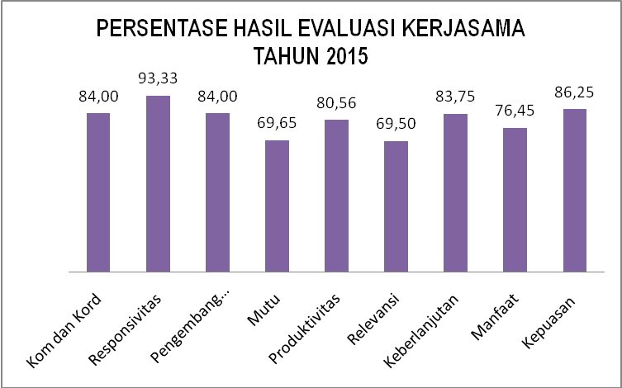
Berdasarkan diagram di atas diketahui bahwa hasil evaluasi kerja sama pada sebagian besar instansi adalah berada pada kategori sangat baik.

